Обработка Выгрузки/загрузки документа «Перемещение».

- Вызов обработки необходимо «повесить» на кнопку в самом документе. Доработка производится в расширении «Перемещение». Кнопку расположить в любом удобном месте типа как показано на рисунке ниже.
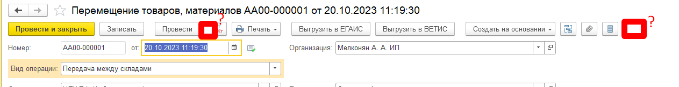
- У обработки должно быть 2 режима: Выгрузить данные и Загрузить данные.
Это может быть реализовано по-разному, или закладками на форме, или выбор варианта работы при запуске.
- Выгружаем данные в формате xml. Первым тэгом выгружаем версию конфигурации. Это важно, при загрузке этот первый тэг сразу сверяем с версией конфигурации загрузки и «отбиваем», если версии не совпадают.
- Обязательной выгрузке подлежат следующие реквизиты шапки:
- Номер документа
- Дата документа
- Организация
- Вид операции
- Отправитель
- Получатель
- Все реквизиты выгружаются «рекурсией», так чтоб выгружались все реквизиты объекта для возможности создания такого объекта в базе ПОЛУЧАТЕЛЯ.
Обязательно одним тэгом выгружается GUID объекта. Данный реквизит является «основным» для поиска в базе получателе.
- Выгрузке подлежит табличная часть «ТОВАРЫ». Обязательны к выгрузке следующие реквизиты:
- Номенклатура
- Единица измерения
- Коэффициент
- Количество
- Цена
- Счет отправителя
- Счет получателя
- Себестоимость
- Способ учета НДС
- При выгрузке указываем каталог, где сохраняется полученный файл.
Файл будет отправляться при помощи электронной почты силами пользователя
- При загрузке – выбираем файл загрузки
- Проверяем версию конфигурации. Если версия не совпадает, то загрузку останавливаем
- Добавляем в расширение «Перемещение» регистр «Сопоставление объектов», ну или используем некий типовой регистр.
- При загрузке объекта, сначала ищем GUID в регистре «Сопоставление объектов». Если там находим объект для сопоставления, то его используем в новом документе. Если не нашли по GUID объект, то пользователю предоставляем выбор – или выбрать объект вручную, или создать по данным «получателя». В зависимости от выбора пользователя алгоритм делает:
- Создает объект по данным источника (если надо)
- Создает запись в регистр «Сопоставление объектов», куда пишет GUID источника и объект из базы получателя.
- После создания документа, оставляем документ открытым, предлагая пользователю его сохранить.

